Grupo de Desenvolvimento e Design Da Holanda City

* Nome Do Projeto: Holanda City
* Logo

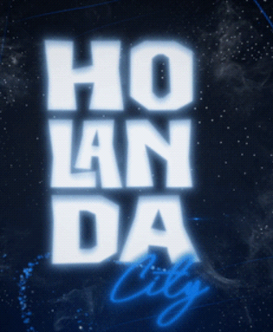

* Definição do Logotipo

Foi definido com base em projetos semelhantes

\* Definição das cores

Foi feita uma lista com varias paletas e com base na preferencia do grupo foi escolhidas essas

* Líder do Projeto

Nome do Líder: Leonardo Prestes

* Lider Do Grupo

Nome do Lider Grupo: Tiago Gabriel

* Membros do Grupo

Membros do Grupo: Marcos Gabriel, Leonardo Prestes, Gabriel Cordula, Gabriel Cecone, Tiago Gabriel, Eduardo Henrique